Touch-Bedienelement, 4-fach mit Raumtemperaturregler Konfigurierbares Gerät
Busch-Jaeger

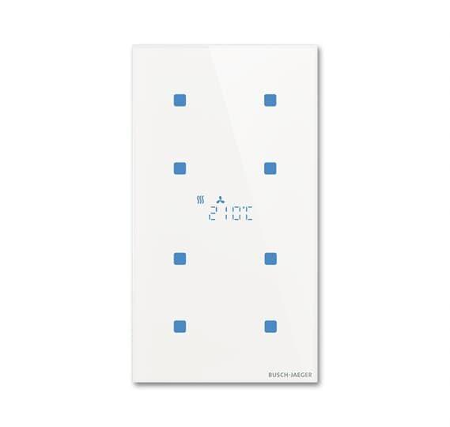Eigenschaften
GTIN:
4011395231029
HAN:
2CKA006300A1565
Farbton
transparent
Montageart
unter Putz
Oberfläche
glänzend
Werkstoff
Glas
Andere Bussysteme
Sonstige
Schutzart (IP)
IP20
Werkstoffgüte
Sonstige
Zusammenstellung
Bedienelement
min. Tiefe der Gerätedose
35 m

